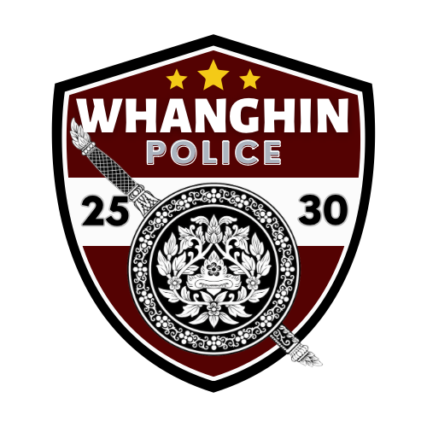

การรายงานผลการดำเนินการมาตรการยกระดับ
คุณธรรมและความโปร่งใสภายในหน่วยงาน
ประจำปีงบประมาณ พ.ศ. 2568
ของสถานีตำรวจภูธรวังหิน

บทนำ

ตามที่ สำนักงานคณะกรรมการป้องกันและปราบปรามการทุจริตแห่งชาติ ได้ร่วมกับสำนักงานตำรวจแห่งชาติ ในการขยายการประเมินคุณธรรมและความโปร่งใสในการดำเนินงานของหน่วยงานภาครัฐ (Integrity and Transparency Assessment: ITA) ลงสู่ “สถานีตำรวจทั่วประเทศ” ในปีงบประมาณ พ.ศ. 2568 ในฐานะหน่วยงานในสังกัดตำรวจภูธรจังหวัดศรีสะเกษ สำนักงานตำรวจแห่งชาติ ซึ่งมีภารกิจในการบริการประชาชนใน
เขตพื้นที่ เพื่อสะท้อนให้เห็นถึงบทบาทและความสำคัญของการบริหารราชการของสถานีตำรวจ และเกิดกลไกการมีส่วนร่วมและการป้องกันการทุจริตในการบริหารราชการ จึงมีความจำเป็นอย่างยิ่งที่จะต้องมีการพัฒนาระบบการบริหารราชการ การให้บริการ ให้มีคุณธรรมและความโปร่งใส
สถานีตำรวจภูธรวังหิน ได้ดำเนินการเตรียมความพร้อมรับการประเมินคุณธรรมและ
ความโปร่งใสในการดำเนินงานของหน่วยงานภาครัฐ (Integrity and Transparency Assessment: ITA)
ของสถานีตำรวจ ประจำปีงบประมาณ พ.ศ.2568 รายละเอียดดังนี้

1. การชี้แจงและให้ข้อมูลเกี่ยวกับการประเมินคุณธรรมและความโปร่งใสในการดำเนินงานของหน่วยงานภาครัฐ (Integrity and Transparency Assessment: ITA) ของสถานีตำรวจ ประจำปีงบประมาณ พ.ศ. 2567 แก่เจ้าหน้าที่ตำรวจในหน่วยงาน
- เมื่อวันที่ 8 มีนาคม 2568 สถานีตำรวจภูธรวังหิน ได้ดำเนินการประชุมการขับเคลื่อนการประเมินคุณธรรมและความโปร่งใสในการดำเนินงานของหน่วยงานภาครัฐ (Integrity and Transparency Assessment: ITA) ของสถานีตำรวจ ประจำปีงบประมาณ พ.ศ. 2568 โดยมี พ.ต.อ.สุรัตน์ คลายทุกข์ ผู้กำกับสถานีตำรวจภูธรวังหิน เป็นประธานการประชุม ซึ่งการประชุมดังกล่าวมีวัตถุประสงค์ เพื่อแจ้งคำสั่งแต่งตั้งคณะกรรมการขับเคลื่อนการประเมินคุณธรรมและความโปร่งใสในการดำเนินงานของหน่วยงานภาครัฐ (Integrity and Transparency Assessment: ITA) ของสถานีตำรวจ และทำความเข้าใจ กรอบการประเมินคุณธรรมและความโปร่งใสในการดำเนินงานของหน่วยงานภาครัฐ (Integrity and Transparency Assessment: ITA) ของสถานีตำรวจ ประจำปีงบประมาณ พ.ศ. 2568 ประกอบด้วย 3 ประเด็นสำคัญ ได้แก่

1) การเปิดเผยข้อมูลสาธารณะ (Open Data Integrity and Transparency Assessment: OIT)
- ให้สถานีตำรวจศึกษาการเข้าใช้ระบบ ITAP พร้อมจัดทำข้อมูลสาธารณะตามแบบฟอร์ม ที่กำหนดลงในระบบดังกล่าว
2) แบบวัดการรับรู้ของผู้มีส่วนได้ส่วนเสียภายใน (Internal Integrity and Transparency Assessment: IIT)
- ให้สถานีตำรวจทำความเข้าใจในข้อคำถามและสร้างความตระหนักรู้เกี่ยวกับประเด็นข้อคำถาม ให้ผู้มีส่วนได้ส่วนเสียภายในทราบ ก่อนทำการประเมินแบบวัดการรับรู้
3) แบบวัดการรับรู้ของผู้มีส่วนได้ส่วนเสียภายนอก (External Integrity and Transparency Assessment: EIT)
- ให้สถานีตำรวจนำช่องทางการเปิดเผยข้อมูลสาธารณะ (OIT) เปิดเผย ณ จุดให้บริการ และพัฒนาการให้บริการเพื่อสร้างความรวดเร็วและความสะดวกให้แก่ประชาชน ก่อนทำการประเมินแบบวัดการรับรู้

2. แนวทางการยกระดับคุณธรรมและความโปร่งใสภายในหน่วยงาน
- การพัฒนายกระดับการให้บริการ/One Stop Service

การพัฒนาด้าน | ผลการดำเนินการ
ป้ายจุดประชาสัมพันธ์ / สอบถามความคืบหน้าคดี | จัดให้มีจุดประชาสัมพันธ์/สอบถามความ คืบหน้าการดำเนินคดี โดยให้อยู่ที่บริเวณ ด้านหน้าทางเข้าสถานีตำรวจ และอยู่ติดกับจุด บริการประชาชน(One Stop Service) และจัด เจ้าหน้าทีประชาสัมพันธ์ นั่งประจำเพื่อคอย ตอบข้อซักถามของประชาชนที่มาใช้บริการ

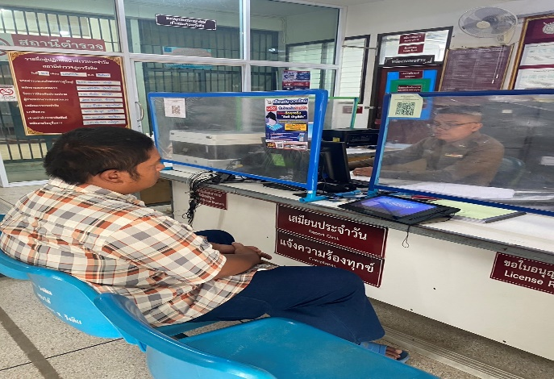
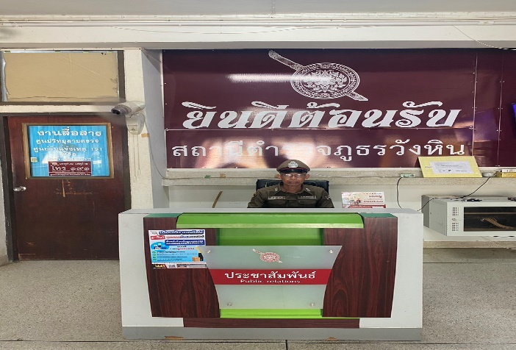
รูปถ่ายผลการดำเนินงาน ณ จุดบริการ ของสถานีตำรวจภูธรวังหิน

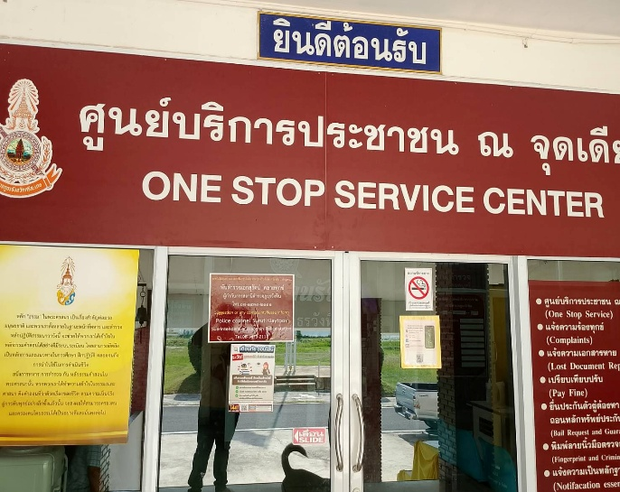
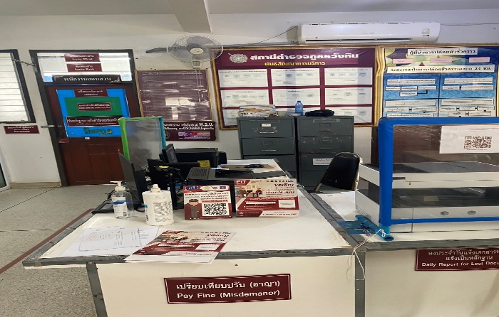

การพัฒนาด้าน | ผลการดำเนินการ
ป้ายประชาสัมพันธ์จุดบริการ | จัดทำป้ายประชาสัมพันธ์/สอบถามความคืบ หน้าการดำเนินคดี ป้ายประจำงานต่าง ๆที่ รวมไว้ ณ จุดเดียว เช่น การลงบันทึก ประจำวัน เปรียบเทียบปรับ พนักงาน สอบสวนเวร

รูปถ่ายผลการดำเนินงาน ณ จุดบริการ ของสถานีตำรวจภูธรวังหิน
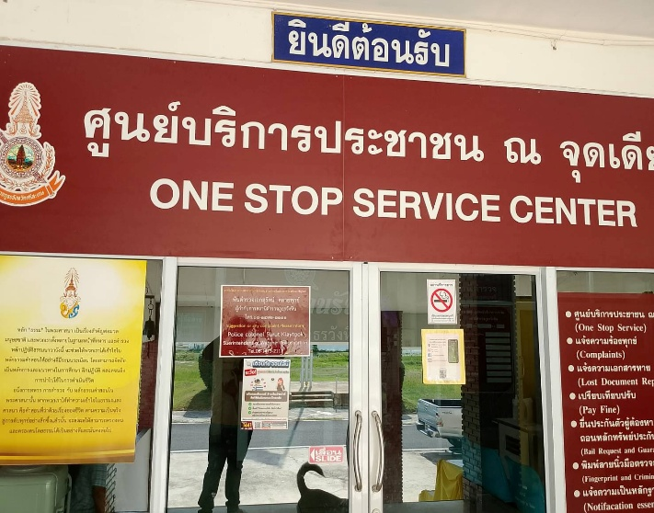 | 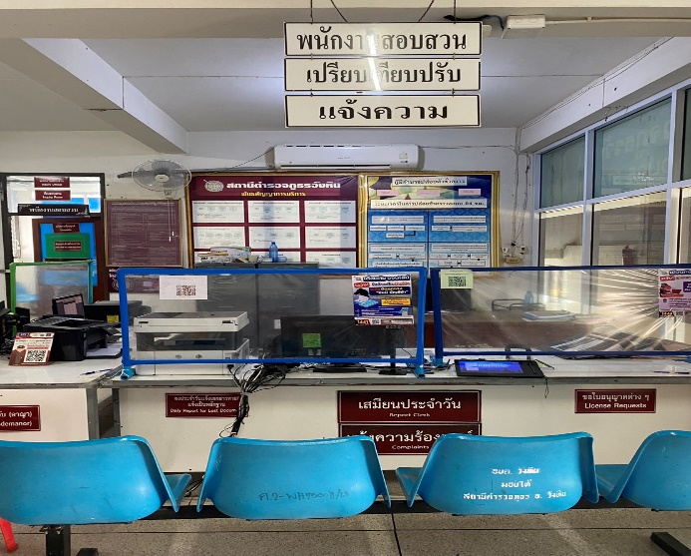

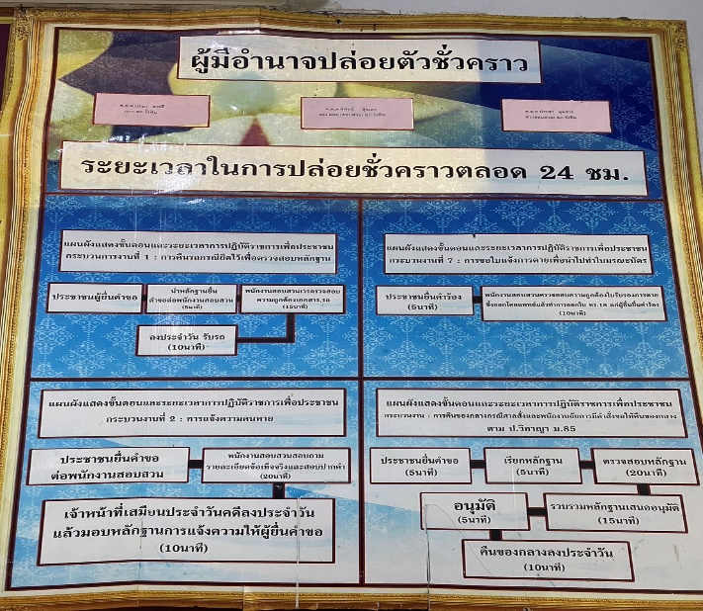
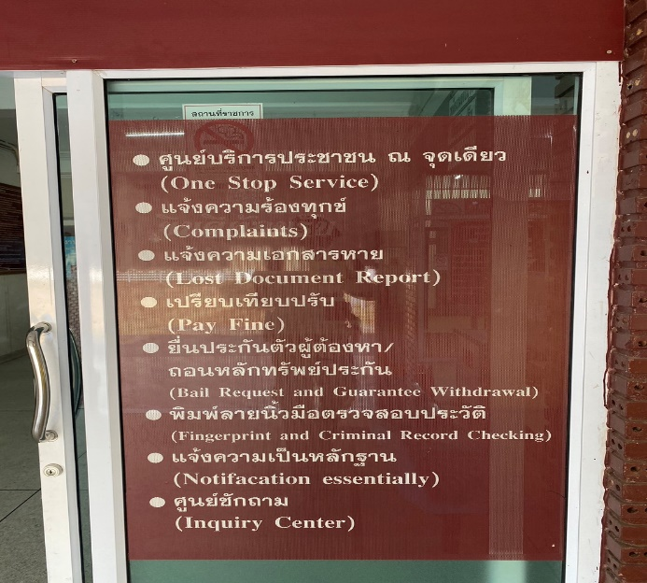

การพัฒนาด้าน | ผลการดำเนินการ
ป้ายพันธะสัญญา | จัดทำป้ายพันธะสัญญาติดตั้งให้เห็นเด่นชัด ปรับปรุงให้มีความทันสมัย และไม่ชำรุด

รูปถ่ายผลการดำเนินงาน ณ จุดบริการ ของสถานีตำรวจภูธรวังหิน

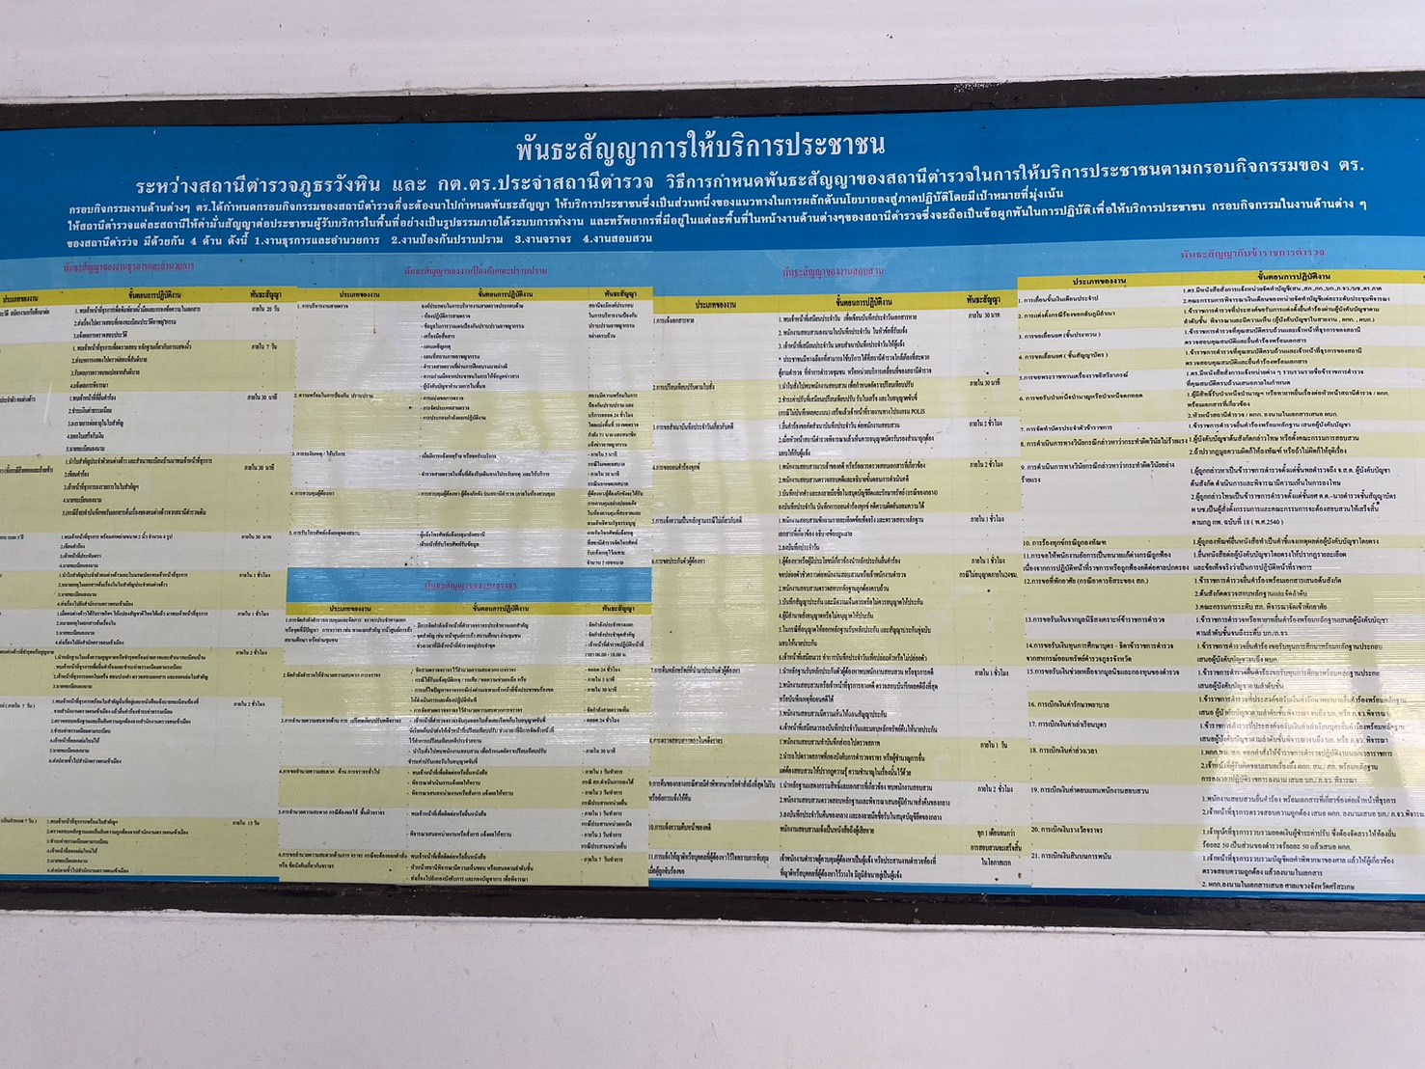

การพัฒนาด้าน | ผลการดำเนินการ
ป้าย No Gift Policy | จัดทำป้าย No Gift Policy ติดตั้งไว้บริเวณ ทางขึ้นสถานี เพื่อให้ประชาชนและผู้มาใช้ บริการเห็นเด่นชัด

รูปถ่ายผลการดำเนินงาน ณ จุดบริการ ของสถานีตำรวจภูธรวังหิน
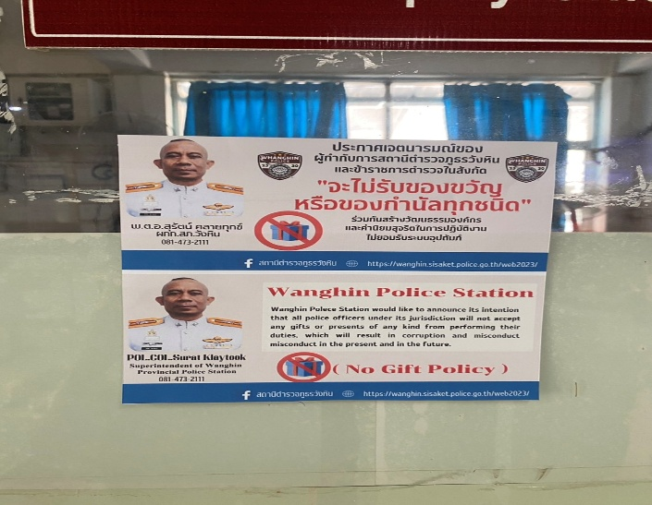 | 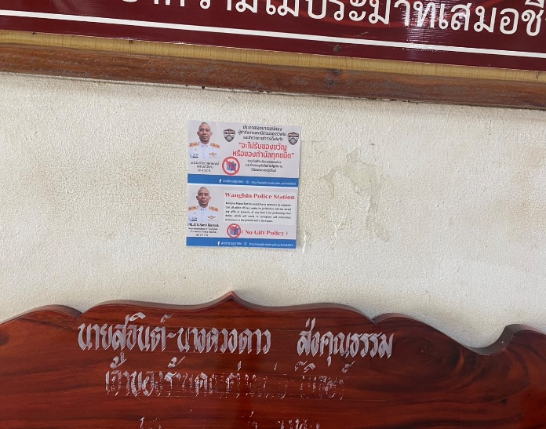
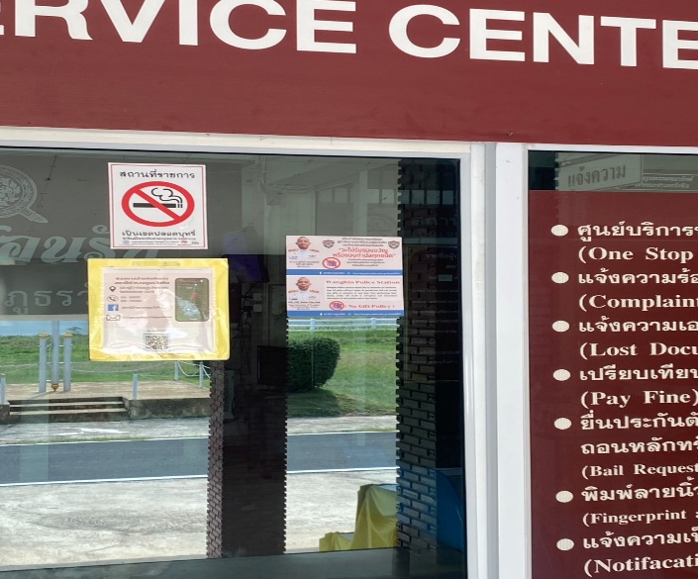 | 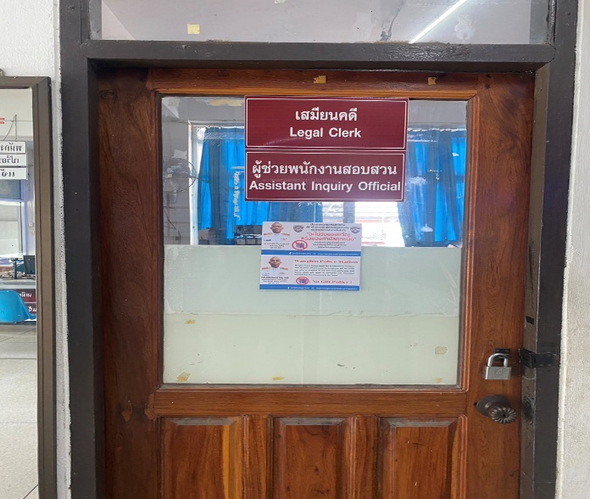

การพัฒนาด้าน | ผลการดำเนินการ
ป้ายประชาสัมพันธ์ Download คู่มือการให้บริการ | จัดทำป้ายประชาสัมพันธ์การ Download คู่มือการให้บริการประชาชนติดตั้งไว้ที่จุด ประชาสัมพันธ์ ห้อง One Stop Service และ ทุกแผนกงาน

รูปถ่ายผลการดำเนินงาน ณ จุดบริการ ของสถานีตำรวจภูธรวังหิน
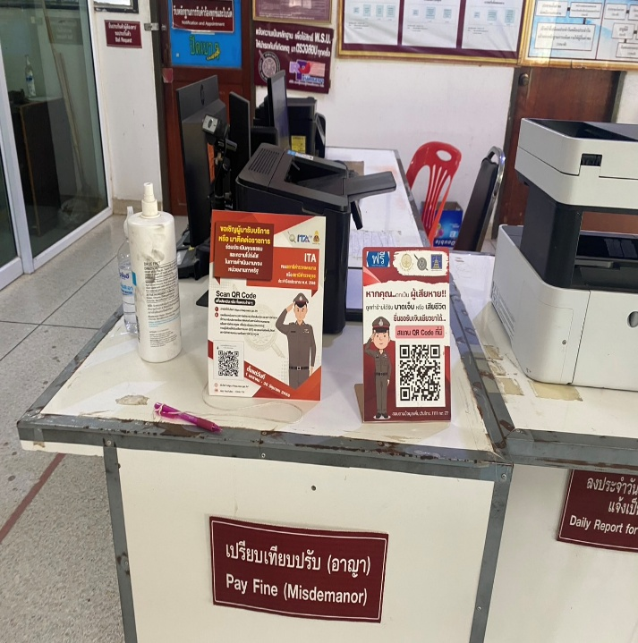
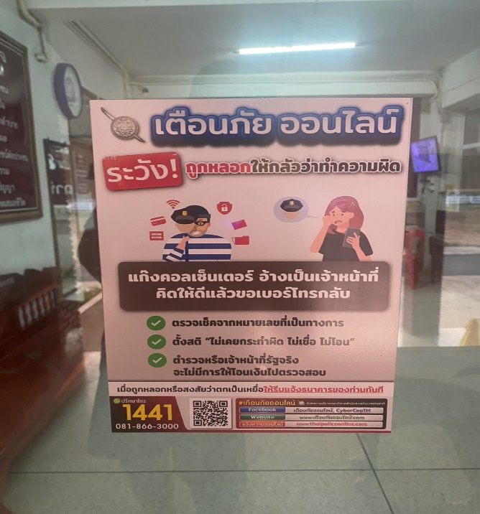
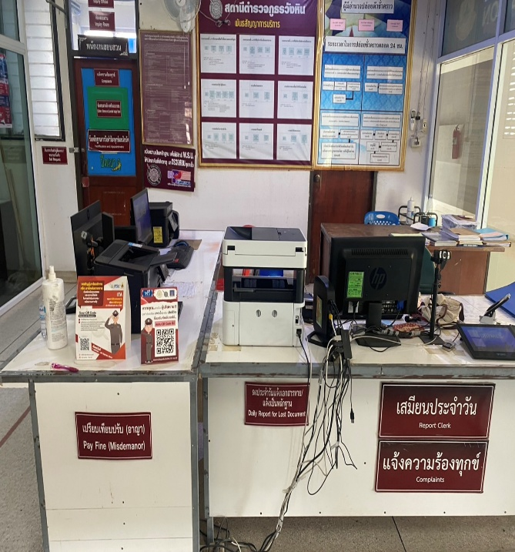

การพัฒนาด้าน | ผลการดำเนินการ
การจัดสิ่งอำนวยความสะดวก การให้บริการประชาชน | จัดให้มีสิ่งอำนวยความสะดวกแก่ประชาชนผู้ มาใช้บริการ เช่น เก้าอี้นั่งพักคอย น้ำดื่ม โต๊ะ กรอกแบบฟอร์มคำร้องต่าง ๆ อินเตอร์เน็ตไร้สาย

รูปถ่ายผลการดำเนินงาน ณ จุดบริการ ของสถานีตำรวจภูธรวังหิน
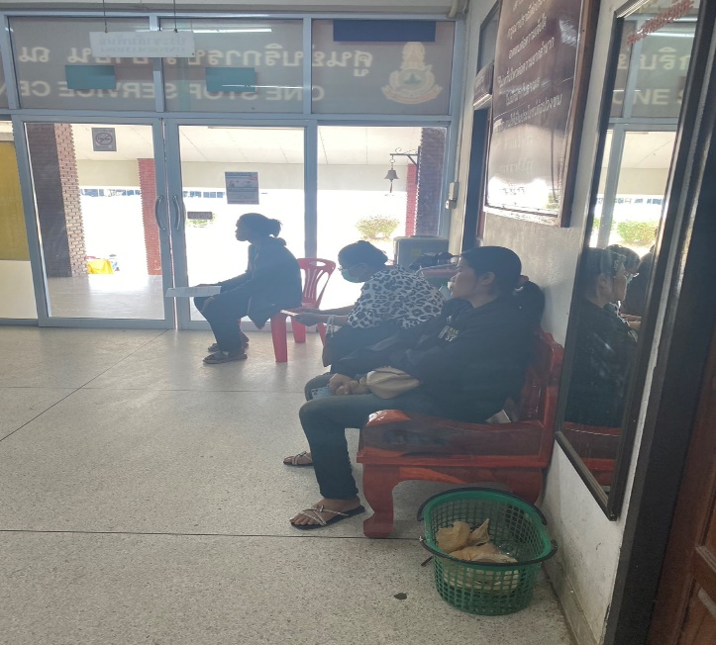
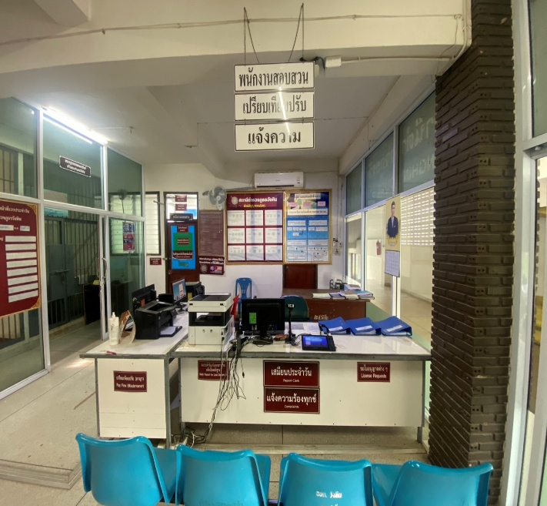

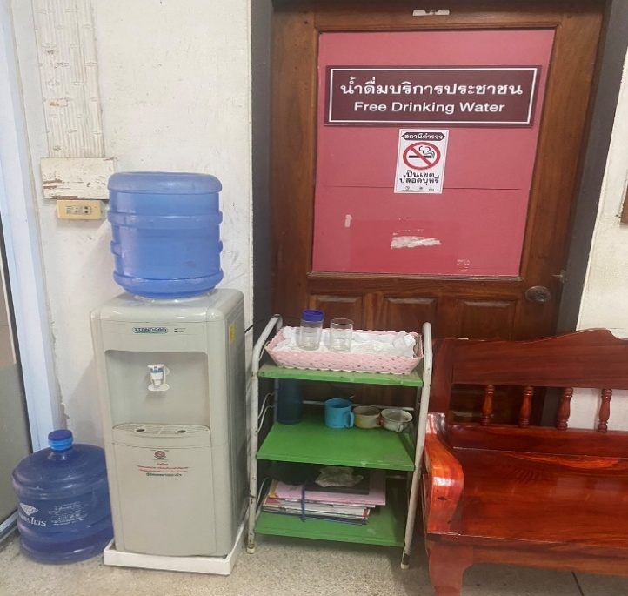
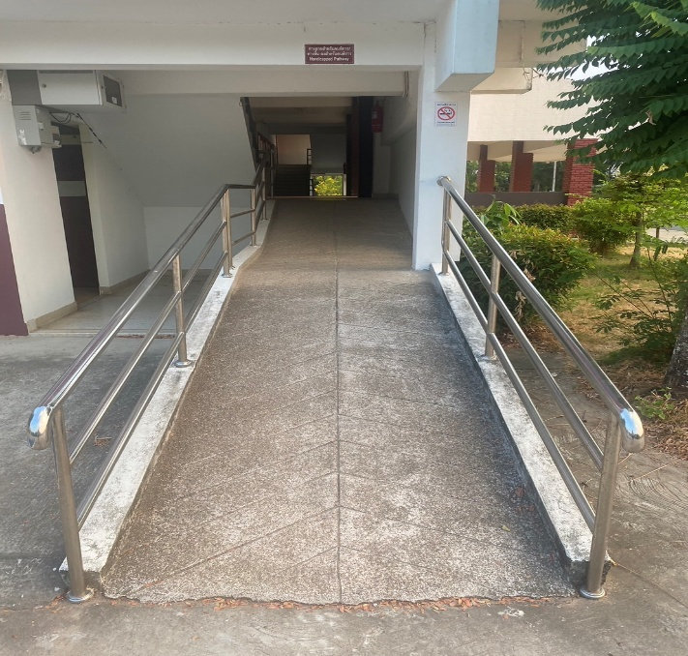

การพัฒนาด้าน | ผลการดำเนินการ
กิจกรรม การประชุม มอบหมายผู้รับผิดชอบ การยกระดับการเผยแพร่ข้อมูลสาธารณะ (OIT) | จัดอบรมข้าราชเตรียมความพร้อมการประเมิน ITA แบ่งหน้าที่ตามสายงานที่เกี่ยวข้อง และ เผยแพร่ข้อมูลสู่สาธารณะ

รูปถ่ายผลการดำเนินงาน ของสถานีตำรวจภูธรวังหิน

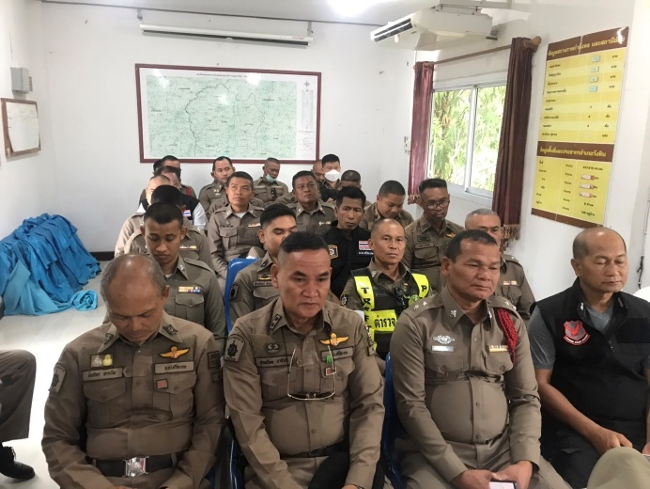  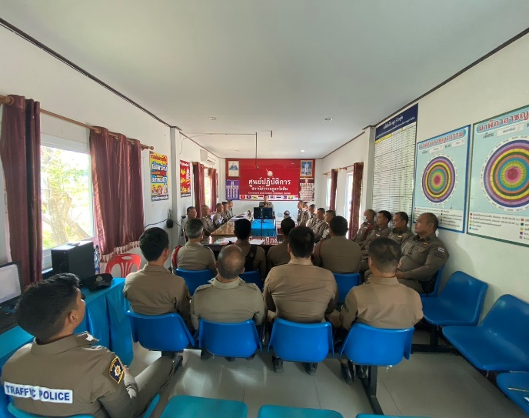 | 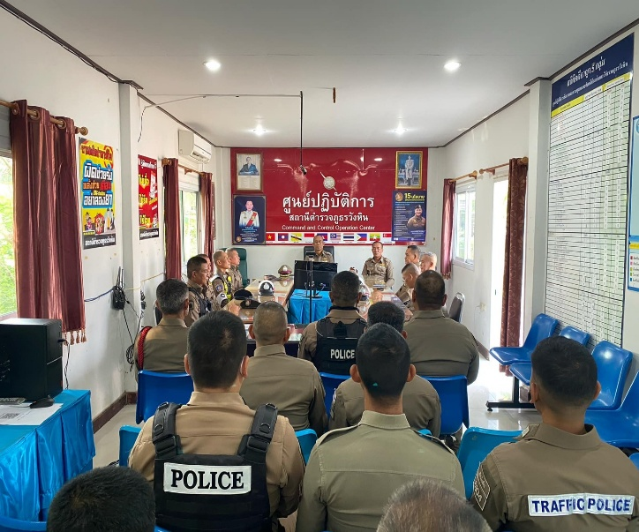  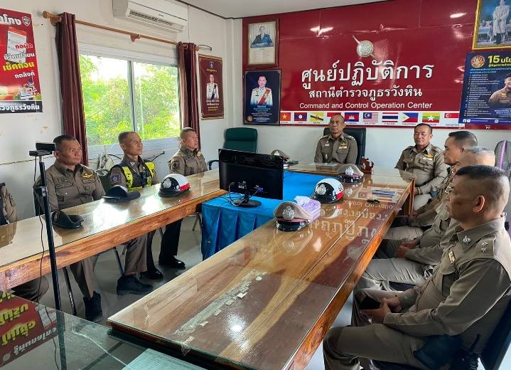

การพัฒนาด้าน | ผลการดำเนินการ
การกำกับติดตามการพัฒนา โดยหัวหน้าสถานีตำรวจ | ทำแบบรายงานความคืบหน้า อย่างง่ายเสนอหัวหน้าทุกวันแรกของสัปดาห์

รูปถ่ายผลการดำเนินงาน ของสถานีตำรวจภูธรวังหิน
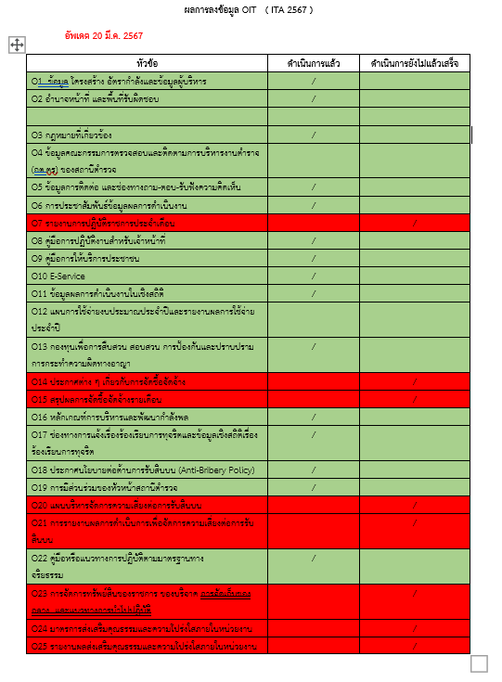 | 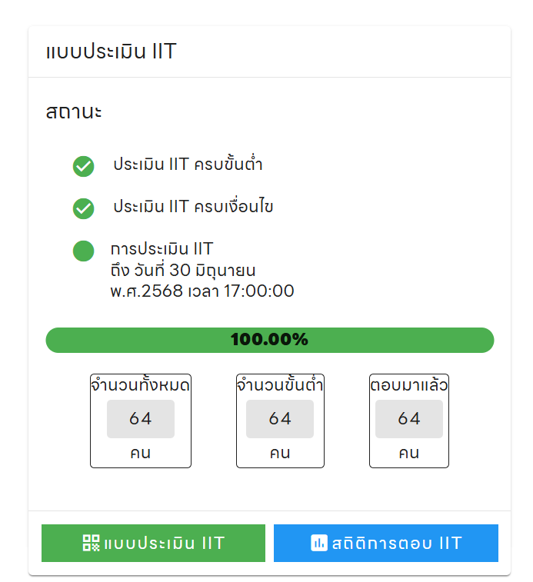

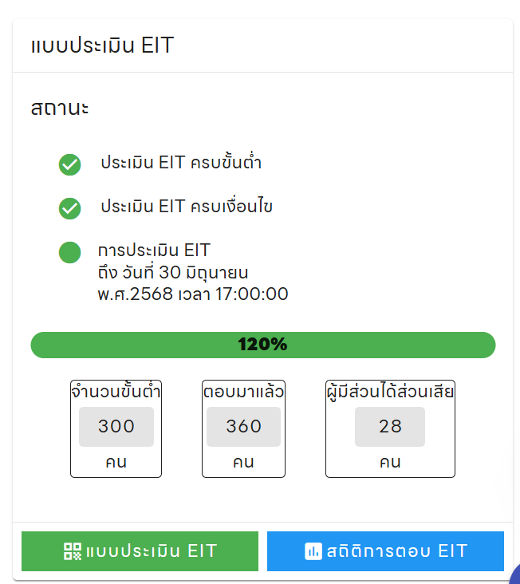

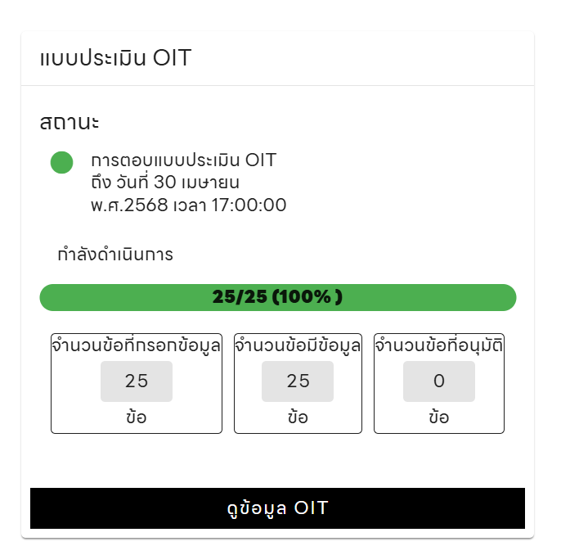

ด้าน | ประเด็นที่ต้องปรับปรุง/ยกระดับการพัฒนา | ผู้รับผิดชอบ | ผลการดำเนินการ
การกำกับติดตามการเผยแพร่ข้อมูลสาธารณะอย่างต่อเนื่องโดยหัวหน้าสถานีตำรวจ | จัดผู้ดูและระบบ อัพเดทข้อมูลข่าวสารบนเว็บไซต์และเฟสบุ๊คของทางสถานีตำรวจ | พ.ต.ท.หญิงภัทรภร สีหะวงษ์  จ.ส.ต.จิระวัฒน์ ธงชัย | มีการเผยแพร่ข่าวสารบนเว็บไซต์และเฟสบุคของสถานีตำรวจอย่างต่อเนื่อง ให้ประชาชนได้รับรู้

รูปถ่ายผลการดำเนินงาน ของสถานีตำรวจภูธรวังหิน
